Löse das Kreuzworträtsel mit Hilfe des Periodensystems
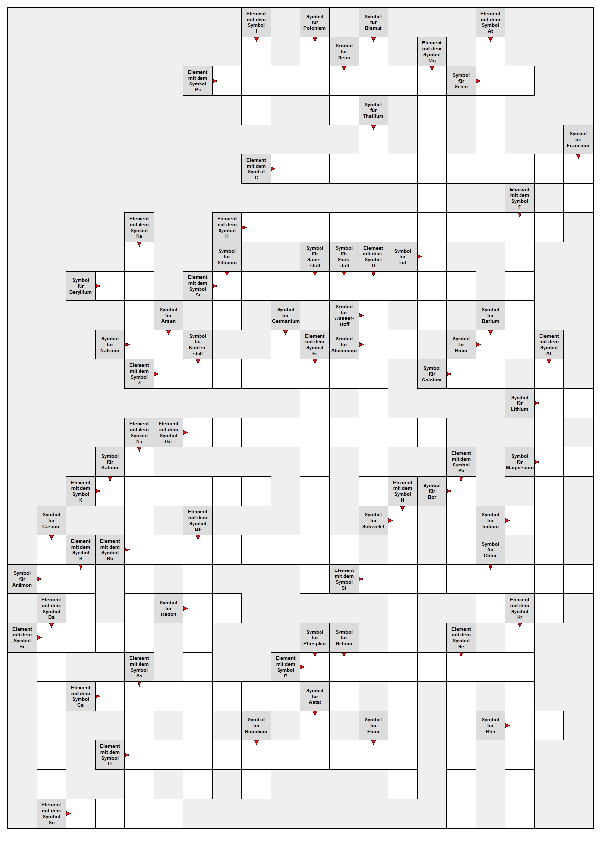

Löse das Kreuzworträtsel mit Hilfe des Periodensystems
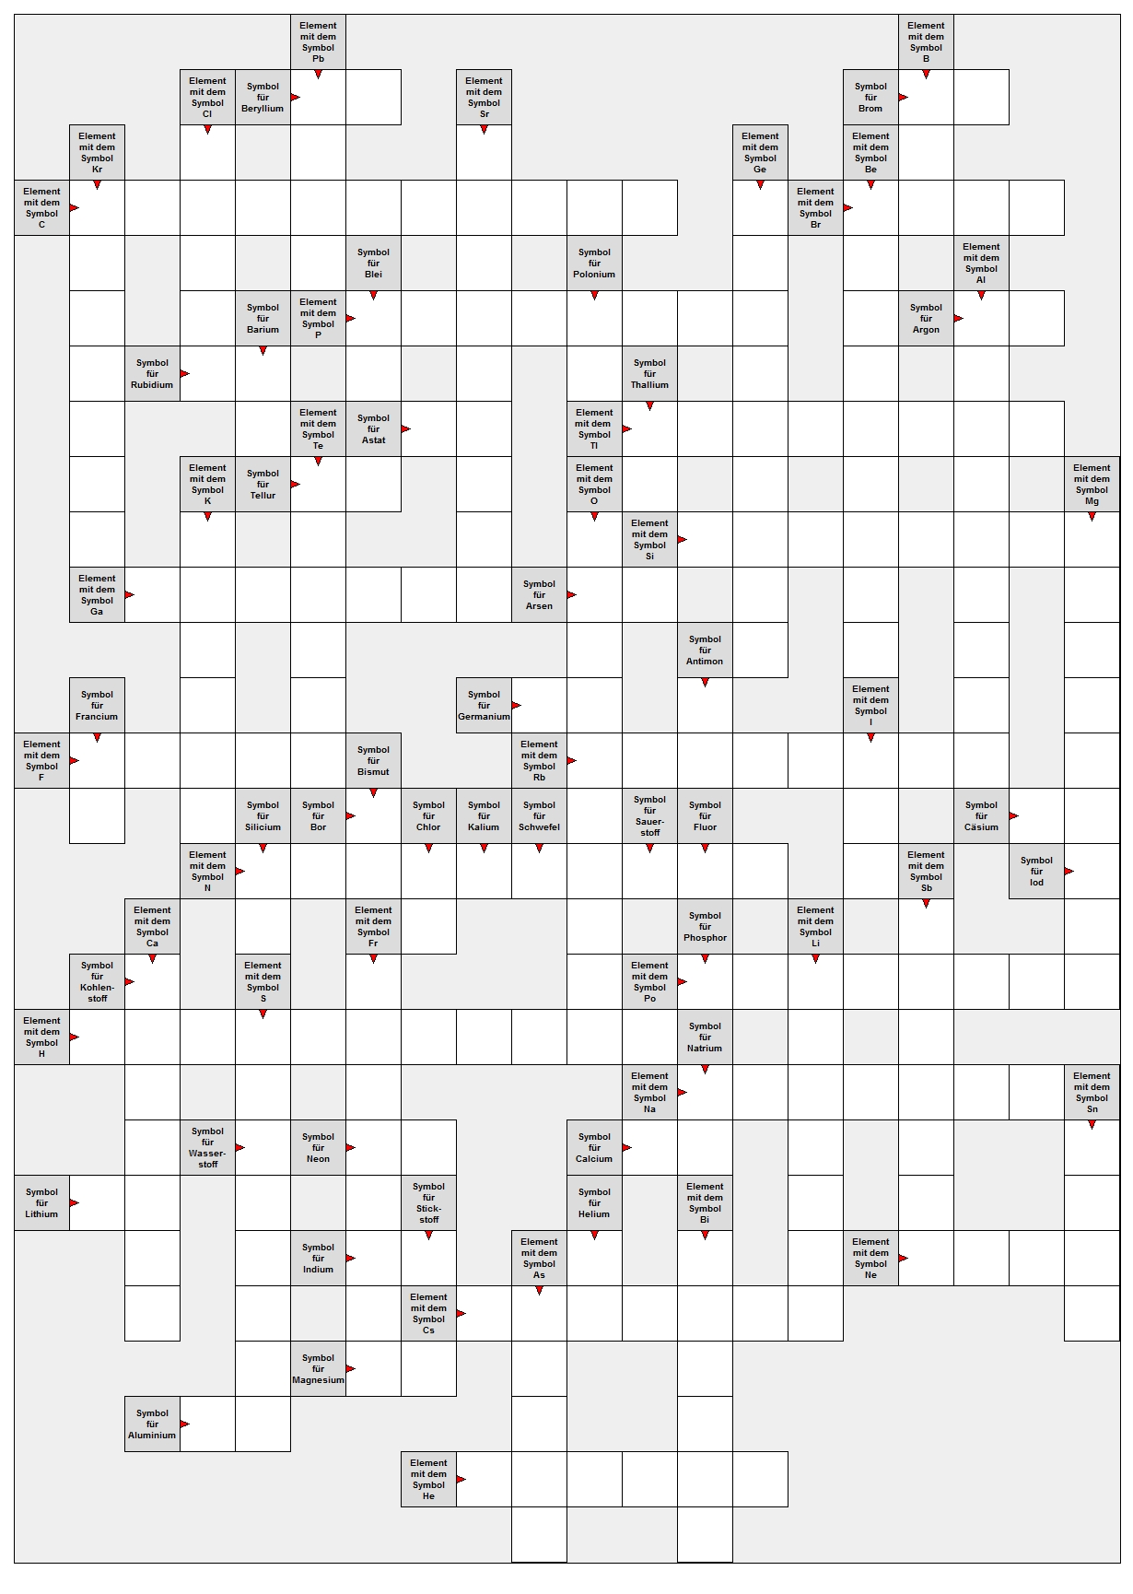
Löse das Kreuzworträtsel mit Hilfe des Periodensystems
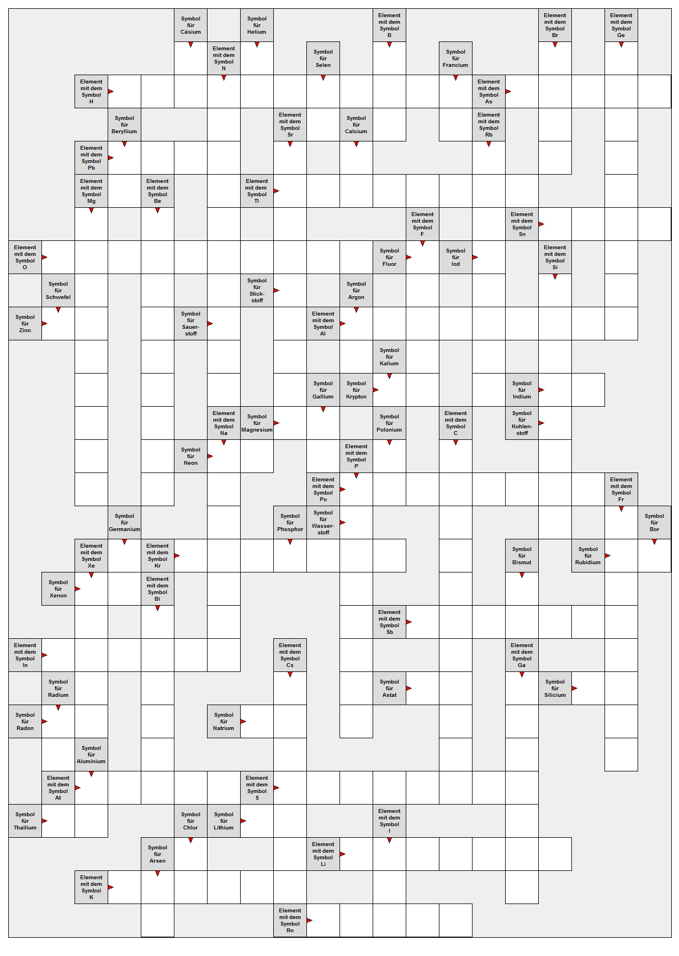

Löse das Kreuzworträtsel mit Hilfe des Periodensystems
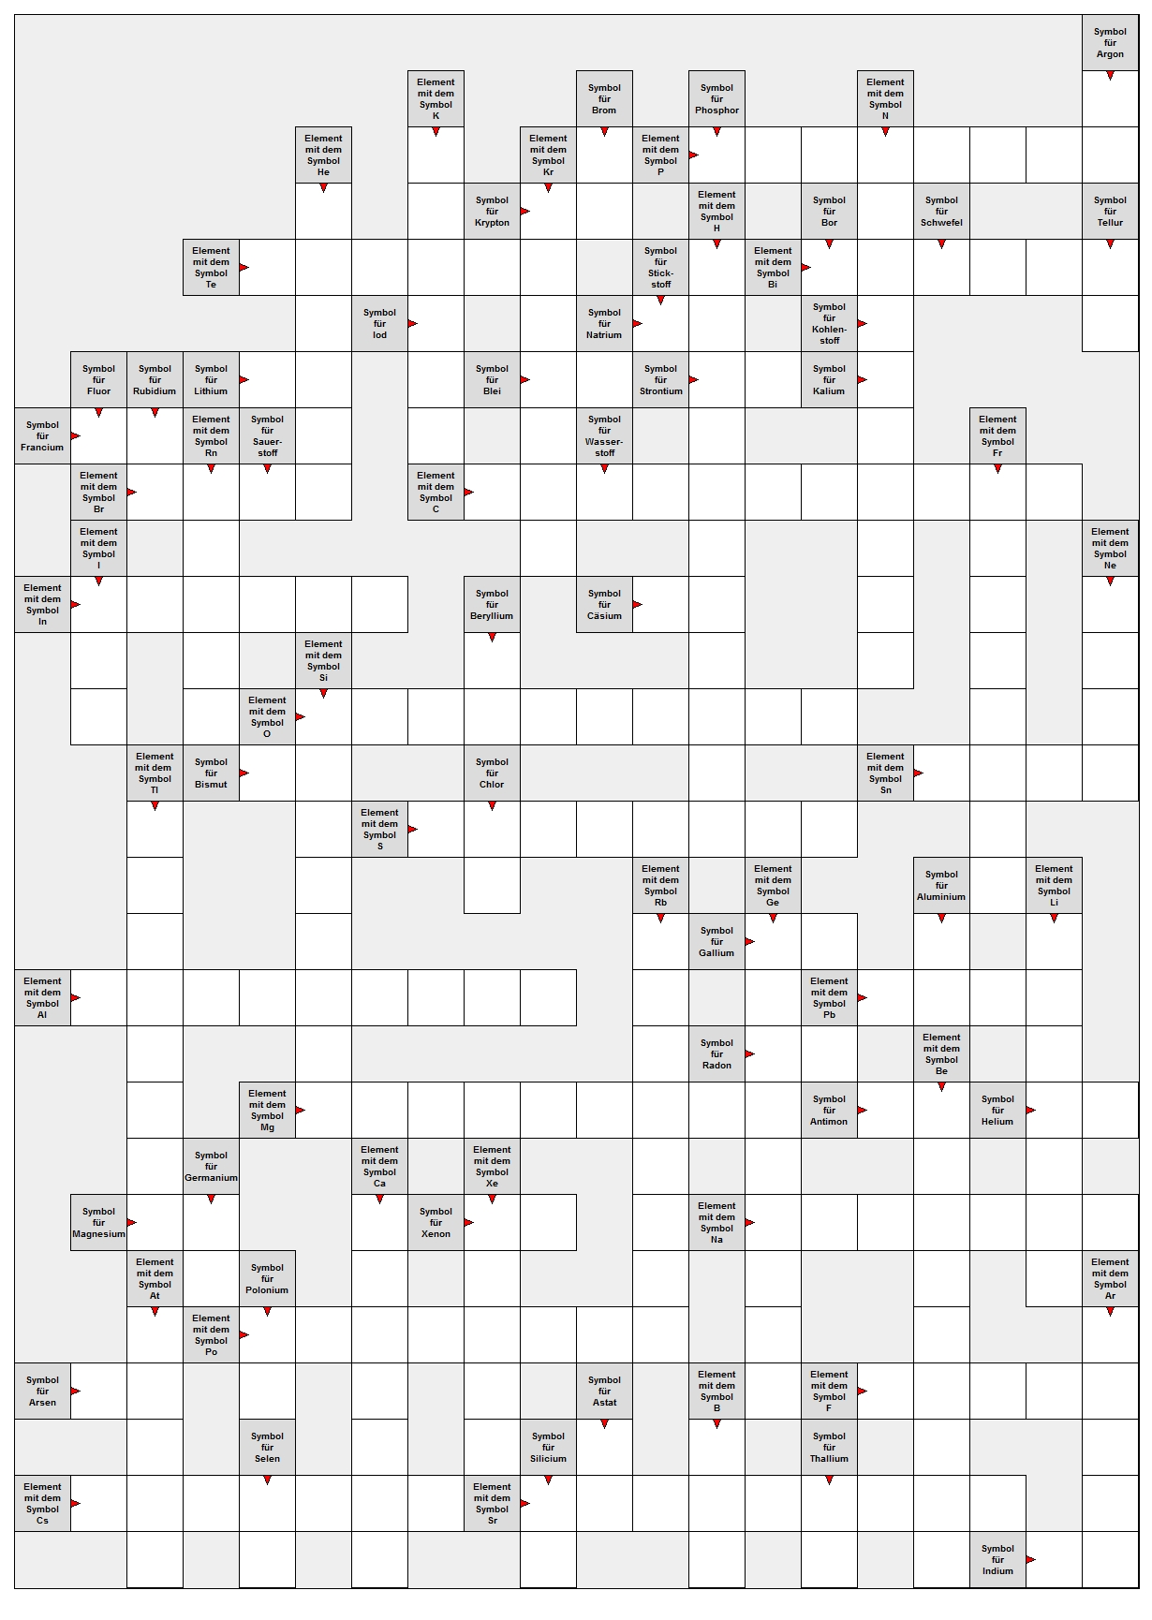
Löse das Kreuzworträtsel mit Hilfe des Periodensystems


